Odpowiedzi do zadań ze strony 237

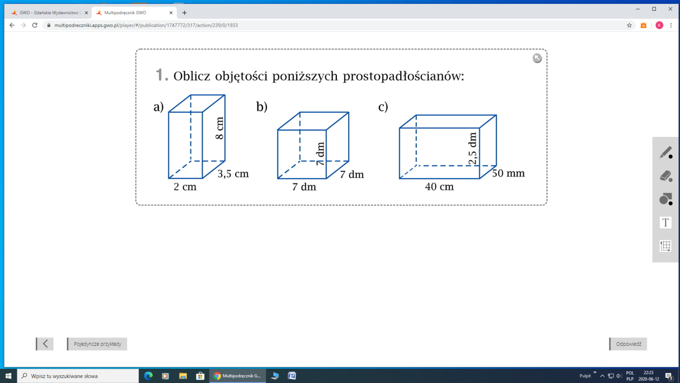

a) V = 2 cm · 4,5 cm · 8 cm = 56 cm3

b) V = 7 dm · 7 dm · 7 dm = 343 dm3

c) V = 40 cm · 5 cm · 25 cm = 5000 cm3

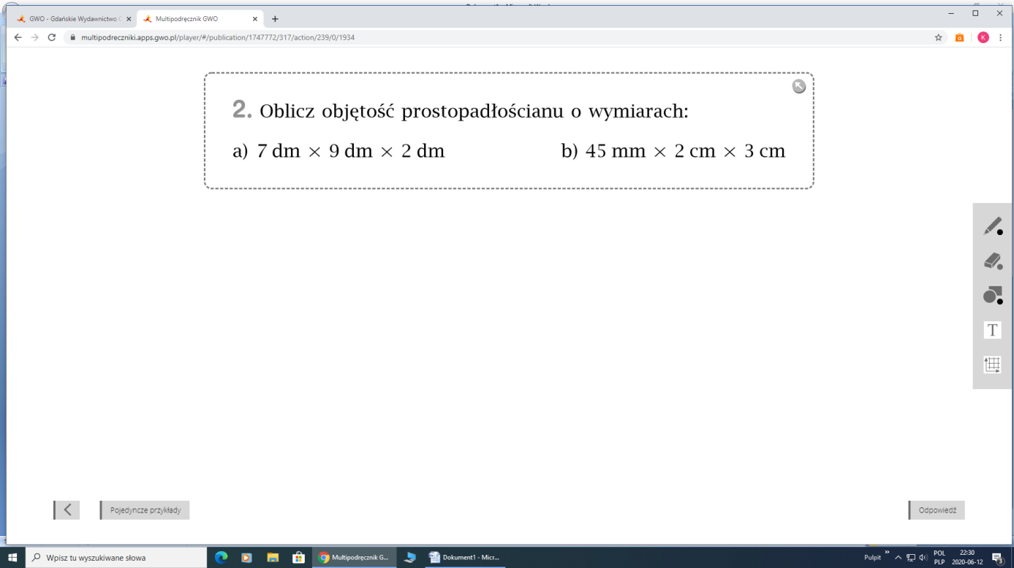

1. V = 7dm · 9 dm · 2 dm = 126 dm3
2. V = 4,5 cm · 2 cm · 3 cm = 27 cm3

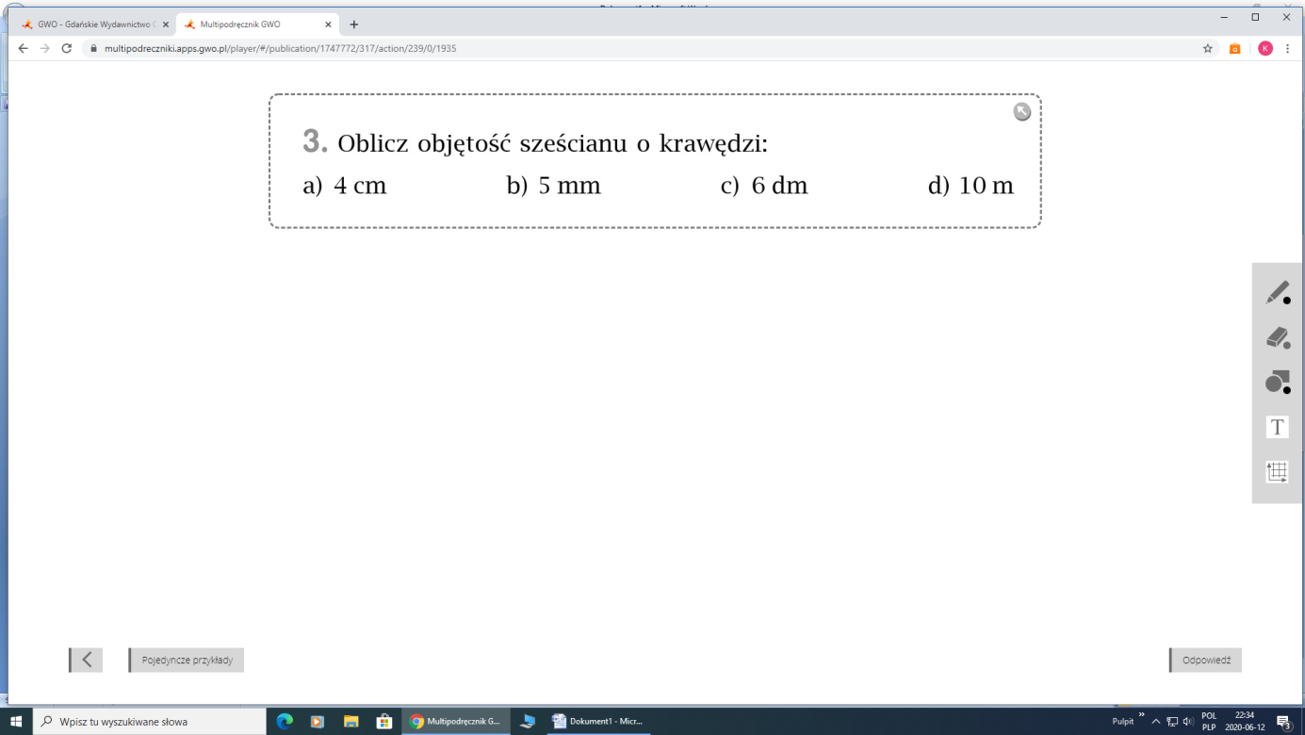

1. V= 4cm · 4 cm · 4 cm = 64 cm3
2. V = 6 dm · 6 dm · 6 dm = 216 dm3
3. V = 5 mm · 5 mm· 5 m = 125 mm3
4. V= 10 m · 10 m · 10 m = 100 m3